Wir stellen uns vor:

Ulrike Freihaut,
seit Beginn im Jahr 2001 in der Kernzeit tätig

Nicole Köder,
seit 2008 im Kernzeit-
Team

Wir wohnen beide in Allmersbach im Tal und sind ausgebildete Fachkräfte.

Andrea Dietz,
seit 2015 unsere Küchenfee

Ein gutes Team, respektvoller Umgang mit Kindern und Eltern sowie jährliche Weiterbildungen sind uns sehr wichtig.

Bei uns gibt es:
- Täglich nach dem Unterricht viel Bewegung an der frischen Luft auf dem Spielplatz, dem Kleinspielfeld, Pausenhof oder im Garten
- Jeden Mittag um 13 Uhr ein warmes Mittagessen
- Hilfe bei den Hausaufgaben
- Imbiss um 15 Uhr
- Spiele und unterschiedliche Bastel- und Kreativangebote
- W.I.R. – Projekt
(Wirksam-Individuell- Rücksicht)

Öffnungszeiten und Betreuungsmodule:

Öffnungszeiten:

Montag – Freitag
morgens 7.30 – 8.30 Uhr
mittags 12.00 – 17.00 Uhr

Betreuungsmodule:

7.30 – 8.30 Uhr
12.00 – 13.30 Uhr
12.00 – 14.30 Uhr
12.00 – 16.30 Uhr
12.00 – 17.00 Uhr

Individuell frei wählbar
an unterschiedlichen Wochentagen

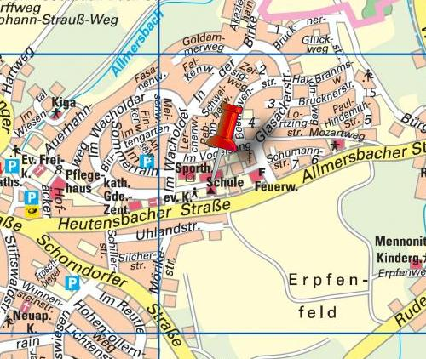
Träger:

Bürgermeisteramt
Allmersbach im Tal
Backnanger Str. 42
71573 Allmersbach

Anmeldung und
Änderungen im
Rathaus
Tel. 07191/3530-45
Mo-Do. 08.30.- 11.30 Uhr
Di. 15.30 – 18.30. Uhr
Kernzeitbetreuung der
Grundschule Im Wacholder
Im Wacholder 59
71573 Allmersbach im Tal
Tel. 07191/312 980
kernzeit.allmersbach@web.de
So finden Sie uns:
Kernzeitbetreuung der
Grundschule Im Wacholder

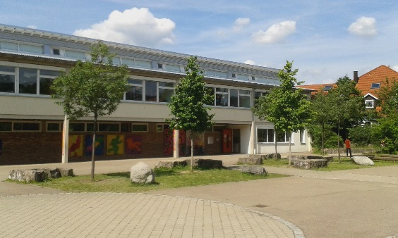
Mit uns gibt es Spaß beim Spielen und Lernen, gemeinsam erleben wir mit euch den Alltag!

